计算机操作系统

BY JIABEI

考试题型：选择10*2分   填空10空*2分 判断10*2分 简答5*2分分析设计2*15分

1. 操作系统的基本特征：并发性、共享性、虚拟性、异步性
2. 在单一处理机上，将执行时间有重叠（一段时间内一起完成）的几个程序称为（宏观上一起执行）：并发程序
3. 处于后备状态的作业（后备队列），存放在：外存
4. 什么是批处理程序：把后备队列中的若干个作业，通过作业调度算法调度到内存，让这些在内存里的进程，在内存的让在内存里的进程按某个调度算法调度某个进程运行，因此处于后备状态的作业在外存。
5. 按照作业到达的先后次序调度作业，排队等待时间最长的作业被优先调度是：动态优先权调度（**响应比最高者优先算法**）P98
6. 调度算法：先来先服务，短作业优先，时间片轮转，优先权（静态动态），抢占、非抢占
7. 在单处理机系统当中，处于运行状态的进程有几个：1个
8. 信号量S.count其实就是S的值，S和0直接什么关系会进入阻塞队列
9. 一个进程被唤醒意味着，其PCB移植就绪队列的队首（❌）
10. 一个进程被唤醒意味着，优先权变大（❌）
11. 一个进程被唤醒意味着，重新占有CPU（❌）
12. 一个进程被唤醒意味着，意味着变成就绪状态（✔）
13. 不适当的进程推进顺序会引起死锁（✔），会引起死锁的原因：进程优先权、进程竞争资源会引起死锁。
14. 在采用spooling技术的系统当中，用户的打印数据被送到哪里去：输入井（属于预输入）
15. Spooling有两个区，输入井和输出井
16. 有10个进程共享一个互斥临界资源，那么信号量的取值范围是多少：1到-（10-1）
17. 有N个进程共享一个互斥临界资源，那么信号量的取值范围是多少：1到-（N-1）
18. 银行家算法的安全状态概念

系统能按照某种进程推进顺序（安全序列）进行

1. 在一个单处理系统当中，如果有5个进程，那么最多有几个进程处于就绪队列：4个，最多5个进程处于阻塞状态，所有进程都在等待输入，因此需要等待挂起。
2. 多用于查询系统的是哪一种操作系统：分时OS
3. 为了实现多道程序设计，需要更多的内存（✔）
4. spooling系统是实现设备管理的虚拟技术，它是将独占设备改造成共享设备，它有专门负责输入输出的常驻内存进程，以及输入井和输入井进程。(✔)P第一章
5. 简答题5分原题（P_PPT第二章）：引起挂起状态的理由是什么？

给出一个挂起的时机。挂起有两种挂起，就绪挂起和阻塞挂起。只要给出其中一个，比如：就绪到就绪挂起的理由是什么？给出一个挂起的时机。阻塞到阻塞挂起，什么情况下会挂起？是由什么引起的？给出其中一个原因即可。还要写出来。阻塞到阻塞挂起是由内存到外存的过程。

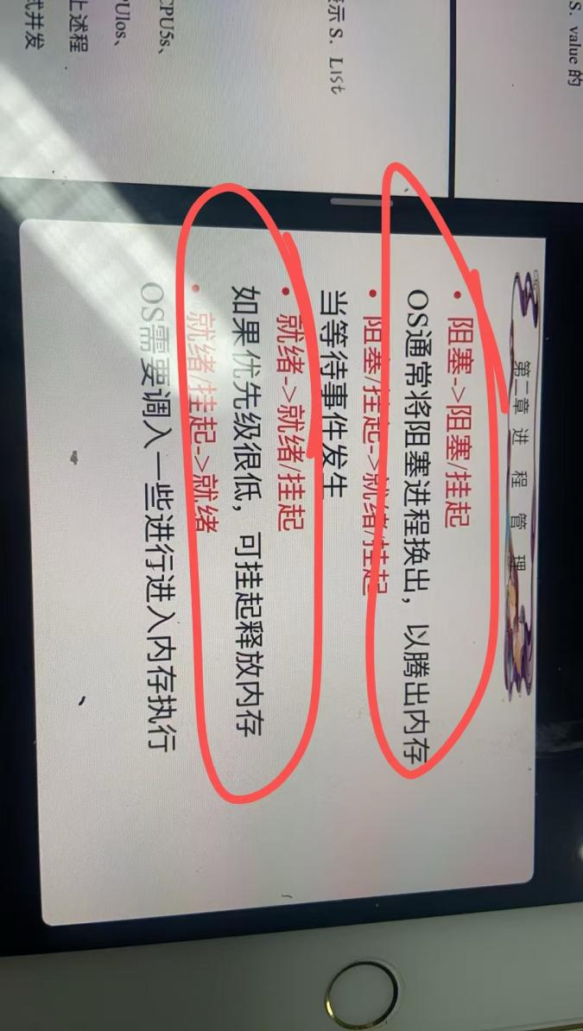

1. 抽一个去考，15分：分页系统和分段系统的地址变换。
2. 大题15分：生-消问题的多个生产者多个多消费直接的互斥过程。初值信号量应该设置为多少？哪些是互斥？哪些是同步？
3. 多道程序是指在一台处理机上同一时刻运行多个程序（❌）
4. 多道程序是指在一台处理机上并发运行多个程序（✔）
5. Spooling系统中输入井存在哪一个地方的存储区域：内存
6. 挂起状态也称作静止状态，他不是进程的基本状态（✔）
7. 进程的基本状态：就绪、执行、阻塞
8. 引起挂起状态以后，进程增加的一些新的状态的过程（✔）
9. 处于挂起状态的进程，经历一段时间后会自动转换到活动状态（❌），只有当有足够内存才会
10. 挂起是使进程不能继续执行，即便挂起后已经就绪，仍然不能获得处理机（✔），因为不在内存，所有不会获得处理机
11. 在对临界资源采取哪一种方式去实现共享，即对临界资源访问是哪一种访问方式？互斥
12. 引起死锁的主要原因？系统资源不足和系统资源当中进程太多（❌）资源不足和资源推进顺序不当（✔）
13. 实时系统当中的进程调度通常用哪一种算法：响应比高者、短作业、时间片、抢占式（答案）
14. 操作系统中的spooling技术，它是将什么设备转换成共享设备的技术？虚拟、独占（答案）、脱机、块
15. 从资源分配的角度看，打印机是什么设备？包互斥的
16. 把逻辑地址转换成物理地址的工作称作是：地址映射
17. 某个优先级比较低的进程，可能会由于长期或得不到处理机而处于死锁状态（❌），是饥饿状态
18. 虚拟存储器技术才用的是空分复用技术（✔）
19. 基本分页存储管理方式要求把每个作业全部装入内存后方能执行（❌）
20. 页面置换必然伴随缺页的发送（✔）（PS:不缺页干嘛置换。。。。。。）
21. 以进程为单位，进行对话的时候并非每一次都将整个进程换出，PCB要常驻内存（✔）
22. 对于越界的检查，一般是由硬件来实现的，越界以后的处理需要配合软件来处理（✔）（PS:越界后要中断，配合软件来。）
23. 对内存的保护有两个：一个越界，一个越权。
24. 最佳适用算法的空闲块要求大小（指容量大小）从小到大排序（✔）TODO
25. 银行家算法
26. 操作系统的目标是哪四个：方便性、有效性、可扩充性和开放性

